ประกาศองค์การบริหารส่วนตำบลบ้านเหล่า
เรื่อง กำหนดระยะเวลาสำรวจที่ดินและสิ่งปลูกสร้าง
ตามพระราชบัญญัติภาษีที่ดินและสิ่งปลูกสร้าง พ.ศ. 2562
------------------------------------------------

ด้วยเทศบาลตำบลบ้านเหล่า จะดำเนินการสำรวจที่ดินและสิ่งปลูกสร้างที่ตั้งอยู่ภายในเขตเทศบาลตำบลบ้านเหล่า เพื่อประโยชน์ในการประเมินและการจัดเก็บภาษีที่ดินและสิ่งปลูกสร้าง ตามพระราชบัญญัติภาษีที่ดินและสิ่งปลูกสร้าง พ.ศ. 2562 โดยกำหนดระยะเวลาดำเนินการดังกล่าวในช่วงเดือน ตุลาคม - ธันวาคม 2563
ดังนั้น จึงขอความร่วมมือและอำนวยความสะดวกจากเจ้าของหรือผู้ครอบครองที่ดินและสิ่งปลูกสร้างที่ตั้งอยู่ภายในเขตเทศบาลตำบลบ้านเหล่า โปรดให้ข้อมูลกับพนักงานสำรวจของเทศบาลตำบลบ้านเหล่า เช่น ข้อมูลเกี่ยวกับประเภท จำนวน ขนาดของที่ดินและสิงปลูกสร้าง การใช้ประโยชน์ในที่ดินและสิ่งปลูกสร้าง รายละเอียดอื่น รวมทั้งเอกสารหลักฐานต่างๆ ที่เกี่ยวข้อง เป็นต้น
จึงประกาศมาเพื่อทราบโดยทั่วกัน
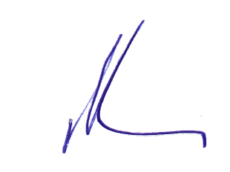
ประกาศ ณ วันที่ 17 เดือน กันยายน พ.ศ. 2563

(นายถนอม หลวงฟอง)
นายกเทศมนตรีตำบลบ้านเหล่า

